TILLEGG TIL ÅRSPLANEN
BARNEHAGEÅRET 2017/2018

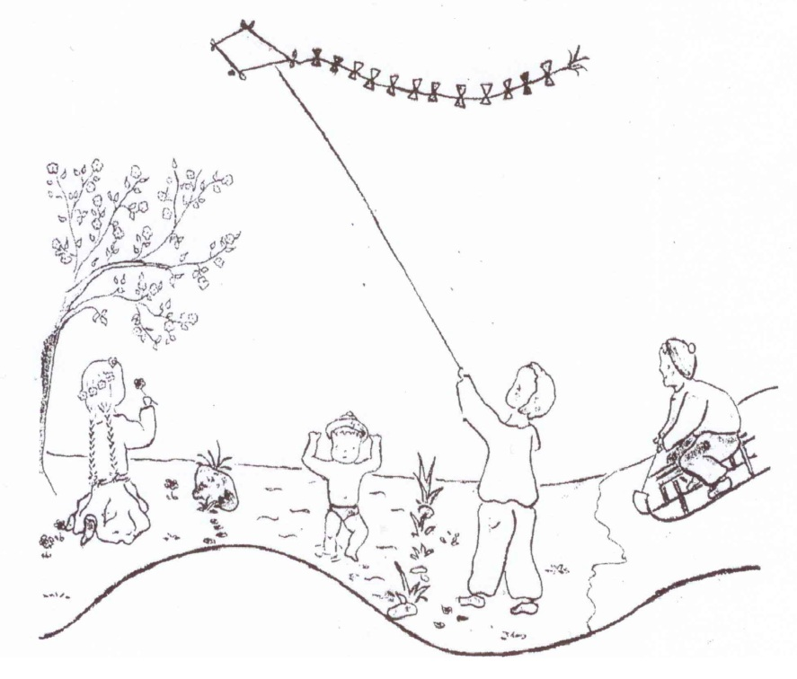

STEINERBARNEHAGEN PÅ HEDEMARKEN
AVD. SOLGULL & MARIA GULLSKO.

TILLEGG TIL ÅRSPLANEN BARNEHAGEÅRET 2017/2018
STEINERBARNEHAGEN PÅ HEDEMARKEN.

Steinerbarnehagen på Hedemarken har 5 avdelinger med til sammen 75 barn i alderen 1-5 år.

Barnehagen samarbeider med Stange kommune både i forhold til opptak av barn og i forhold til utvikling, økonomi og ulike barnehagespørsmål generelt.
Virksomhet for barnehager (VFB) fungerer som Stange kommunes barnehagemyndighet, og har ansvar for all drift av barnehager i Stange.

Alle skoler og barnehager i Stange har de siste årene samarbeidet om
prosjektet «Framtida er nå», som har som siktemål å utvikle et godt
læringsmiljø i barnehage og skole. Skape en felles kultur.

Stange kommune deltar i forbedrings- og innovasjonsarbeidet
«Kultur for læring»
Virksomhet for Barnehagers satsningsområder 2017-2018:
- Språk og kommunikasjon har stor betydning for et barns utvikling
og er et sentralt område i Rammeplan for barnehagen.
- Implementering av ny rammeplan.

Fagområdet «Kommunikasjon, språk og tekst»
( i Steinerbarnehagen kalt «Språkkompetanse»):
Tidlig og god språkstimulering er en stor og viktig del av barnehagens innhold og oppgaver. Dette er noe som er sterkt vektlagt i Meld.St.19 Tid
for lek og læring. Vi vil derfor ha dette som overordnet satsningsområde
for barnehagene framover.
- Fokus på språkutvikling og grunnleggende ferdigheter
- Barna skal oppleve et rikt og variert språkmiljø

Personale og organisering:

Barnehagen eies og drives av en idealistisk stiftelse:
Stiftelsen Steinerbarnehagen på Hedemarken.
Styrer opptrer på vegne av stiftelsens styre i det daglige.

Personalet består av 20 medarbeidere, i tillegg til faste vikarer.
10 av medarbeiderne er barnehagelærere med steiner-pedagogisk utdanning.

Viktige telefonnumre: barnehagens tlf.nr: 62 78 28 09
Daglig administrasjon (kontor) 45 87 22 08
Avdelingen Bamse Brakar 45 87 22 05
Avdelingen Maria Gullsko (tlf.tid 12-13) 45 87 21 90
Avdelingen Solgull (tlf.tid 12-13) 45 87 21 86
Avdelingen Veslemøy 45 87 22 04
Avdelingen Veslestua 45 87 21 99

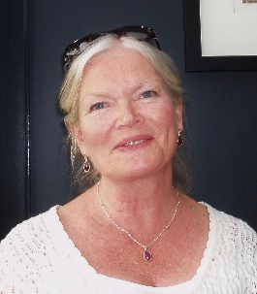
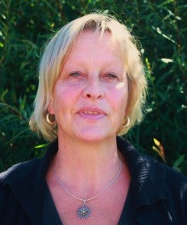

Birgit Daatland Elin Hertzberg
styrer assisterende styrer

Administrasjon: Kontortid 08.30-15.00.

Åpningstid: Barnehagen er åpen daglig fra kl. 07.30-16.15.
Vi holder stengt i julen, fra og med 23.12. til og med 1.1.,
i påskeferien, samt hele juli.

VIKTIG INFORMASJON

Fravær og sykdom
VI BER DERE GI OSS BESKJED OM FRAVÆR OG SYKDOM SÅ TIDLIG SOM MULIG. GJERNE PÅ SMS PÅ KVELDEN HVIS BARNET IKKE KOMMER NESTE DAG, ELLER PÅ MORGENEN, FØR KL. 9.
Det er viktig å få beskjed om fravær for å kunne planlegge dagen, og i sykdomstilfelle kunne holde seg orientert om barnets tilstand. Ved tidlig beskjed, kan vi også i noen tilfeller unngå å sette inn vikarer unødig, dersom både barn og voksne er syke. Barnet skal holdes hjemme når det ikke er friskt nok til å være ute eller ved nedsatt almenntilstand. Ved smittsomme sykdommer skal barnehagen ha beskjed. Barnet skal holdes hjemme til SMITTEFAREN ER OVER. Dersom barnet blir sykt i løpet av barnehagedagen, vil vi kontakte foreldrene.

Informasjon og beskjeder.
Det sendes jevnlig ut informasjon på e-post/papir til foreldrene. Viktig informasjon henges også opp/skrives på oppslagstavlene på avdelingene. Vi forventer at alle foreldrene følger med og leser beskjeder/ informasjon på oppslagstavler og epost.

Hjemmedager/tidlig henting

Vi får i blant spørsmål fra foreldre om det er i orden at de henter barna tidlig noen dager, eller tar en hjemmedag sammen med barna sine. Det er selvfølgelig helt i orden!! Dere henter når det passer dere innenfor barne-hagens åpningstid. Og for barna, som ofte kan ha lange dager i barnehagen, er slike hjemmedager/korte barnehagedager svært verdifulle! Det er nå i barnehagealder dere har anledning til å ta slike dager sammen med barna. Når de kommer over i skolen blir det annerledes.

Klær og påkledning
Det er viktig at barna er praktisk kledd i barnehagen. Barna må ha et ekstra skift med klær, nødvendig bleieskift, yttertøy og sko - alt etter årstiden. Barna skal alltid ha regntøy (med strikk under støvlene) og støvler/ cherrox i barnehagen, også om vinteren. Praktisk tøy som parkdress og gode sko er å foretrekke fra høst til vår. Flere lag tynne klær er bedre enn ett tykt. Helst ullundertøy, tykk ullgenser og ullbukse under dressen. Hettelue og flere par votter/sokker er godt for barna å ha liggende i barnehagen. Vi anbefaler ullvotter da disse ikke blir kalde selv om de blir våte.
Barna må ha minst ett skift liggende i barnehagen. Der skal det ligge: undertøy, stillongs, nok sokker, bukse og genser. Vi ber dere om å sjekke skiftetøyet regelmessig, minst en gang i uka.

Barna trenger praktiske klær; klær som ikke strammer, men som er gode og store nok til å bevege seg høyt og lavt. Vi ønsker at barna, så langt det lar seg gjøre, ikke bruker prinsesse-/ballkjoler eller superhelt-klær i barnehagen. Barna går da ofte inn i en rolle, - og for mange barn blir det vanskelig å komme ut av rollen. Det kan også føre til at barn blir utestengt fra leken. «Du kan ikke være med, for du har ikke prinsessekjole på».
Mye av dagens barneklær er med kommersielle trykk. Det er et ønske fra oss at dere tenker bevisst over hvilken rolle barna settes i. De er bra nok som de er, de trenger ikke være en superhelt/Ninja eller gallakledd jente.

Alle barn må ha innesko/ tøfler i barnehagen. Disse bør sitte godt på foten slik at de ikke faller av i lek. Sålen må ikke være hard, da smeller det i gulvet og støynivået øker.

I barnehagen har vi ikke låneklær så det er viktig at dere følger med på værmeldingene slik at barna får på seg riktig tøy etter været. Hvis barna mangler utetøy eller skiftetøy, vil vi be dere om å hente klær. Dette for at barna skal få en så god barnehagedag som mulig.

ALLE KLÆR, SKOTØY, MATBOKS, VOGNEN OG ALT TILBEHØR I VOGNEN MÅ MERKES MED NAVNELAPP ELLER TUSJ.

Husk å ta med skittent regntøy og dresser hjem for rengjøring.

Leker
Barnet skal ikke ha med egne leker eller småting av hensyn til seg selv og de andre barna. Barnehagen har mange leker som alle kan leke med. Barna kan ha med seg kosedyr/dukke til sove/hvilestund. Smokker legges i garderoben

Dugnad
Hver høst og vår er det dugnad i barnehagen, der personalet og foreldre gjør en felles innsats. Dette styrker båndene mellom hjem og barnehage, og barna gleder seg over foreldrenes arbeid i barnehagen.

Dagsrytme SOLGULL OG MARIA GULLSKO

07.30 Barnehagen åpner / barna kommer
Vi serverer frokost
07.30-10.30 Matlaging og frilek inne/ute
Ca. 10.30 Måltid
Stell og hvilestund
Ca. 14.00 Måltid
Frilek inne/ute
16.15 Barnehagen stenger

Mat
Måltidene er et av dagens høydepunkter. Vi ønsker å skape en god og hyggelig ramme rundt måltidene. Vi lager formiddagsmat i barnehagen 4 dager i uken. Mandag er matpakkedag. Etter sove-/hvilestunden får barna også et lite måltid. Drikke til maten er urtete og vann.
Maten vil i hovedsak være vegetarkost av biologisk-dynamisk/økologisk kvalitet.

Bringing og henting av barna
Det er viktig for barna at foreldrene kler av barna om morgenen, hjelper dem inn i barnehagen og hilser på medarbeiderne. På samme måte er det viktig at foreldrene tydeliggjør når de skal dra ved å ta farvel. Dette bidrar til å skape en trygg ramme for barnets dag. Hvis andre enn foreldrene skal hente barnet, må barnehagen ha beskjed.

Sove/hvilestund
Før legging får barna en god stellestund. Barna sover ute daglig og foreldrene bringer med vogn til å sove i. På vintertid er det nødvendig med voks-i-pose eller lignende, saueskinn samt ullteppe. Barnevognene oppbevares i vognstallen.

I barnehagen legger vi stor vekt på at barnet har en fast rytme mellom hvile og aktivitet. Det er viktig for et barn å få nok søvn og hvile i en hverdag fylt med aktivitet og sanseinntrykk. Derfor blir alle barn hos oss lagt til å sove/hvile etter det enkelte barns behov. Dette bidrar til at barna får nye krefter til å møte de utfordringene de står overfor i forholdet til omverdenen og i samspillet med andre barn.

Sang
Spontansang er en naturlig del av barnets hverdag. Sang og regler oppstår spontant som en del av samspillet mellom barn og voksne. Den voksnes sang formidler og knytter bånd, og barnet vil møte de samme sangene gjentatte ganger over en lengre periode.

Vi samles også til felles sang før måltidet, der innholdet gjenspeiler årstiden.

Fødselsdager

Barnets fødselsdag blir markert med en liten høytidsstund. Barnet får med seg en krone, et kort og en gave hjem.

Tur
Mandag er turdag, avmarsj kl. 9.30. Mer informasjon gis av den enkelte avdeling

Foreldresamtaler
Det tilbys 1-2 foreldresamtaler pr. år. Ellers etter behov.

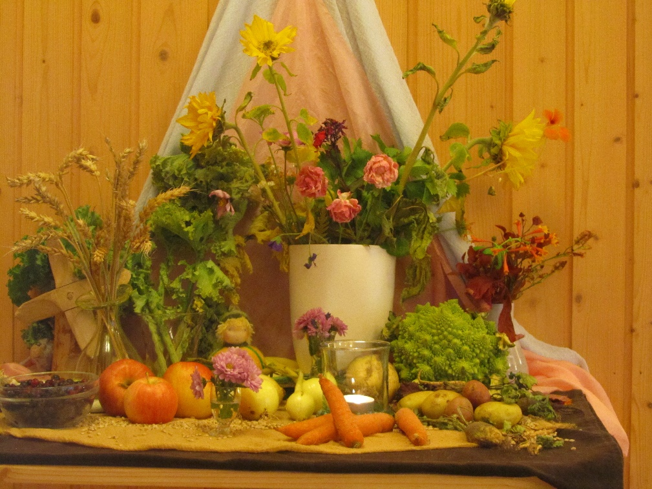

ÅRSTIDSFESTENE I SOLGULL OG MARIA GULLSKO
Feiringen og forberedelsene til festene tilpasses barnas alder!

(Når det gjelder bakgrunnen for feiringen av årstidsfestene, se årsplanen.)

Festenes innhold formidles ved den stemningen vi skaper til de ulike festene. Gjennom de sangene vi synger, gjennom årstidsbordets skiftende stemninger, de fargene vi bruker og den maten vi tilbereder.

Høstfest:
Vi pynter til høstfest og inviterer foreldrene på suppe ved henting.

Mikaelsfest:
Til måltidet pyntes bordet i grønt og rødt, med høstblader, blomster og lys. Det lager høytidsramme og feststemning for barn og voksne.

Lanternefest:
I november kommer mørket for alvor. Vi tenner lykter og synger lanternesanger på avdelingen.

Adventstid:
Adventstiden i barnehagen innledes med at vi tenner lys i adventskransen hver morgen. På årstidsbordet følger vi oppbygningen av julekrybben, som billedgjør julens komme for barna.

Vi synger sanger som hører julen til, og på Luciadagen kommer Lucia og hennes følge med lys og lussekatter. Ellers bestreber vi oss på at adventstiden skal preges av ro, baking, vasking og andre små aktiviteter.

Juleavslutning
Foreldrene er velkommen til å ta en pust i julestria med gløgg og hjemmelagde pepperkaker i barnehagen. Vi samles i Maria Gullsko for gang rundt juletreet.
Hellig tre Kongersdag
Etter nyttår avrundes julefeiringen, og vi får besøk av de Hellige Tre Konger som kommer inn med sang og røkelse.

Karneval
Vi pynter avdelingen til fest med glade farger og lager «karnevals-mat». Vi lar oss inspirere av feiringen på de store avdelingene og av karnevals-opptoget fra skolen.

Fastelavn
Vi lager fastelavnsris, pyntet med silkepapir.
Og kanskje blir det boller og krem!!

Påske
Avdelingen blir pyntet med gule lys og små kyllinger. Vi sår karse til påskeharen. Etter påske har vi påskemåltid, - og er vi heldige, har påskeharen vært på besøk og lagt igjen påskeegg til oss.

17. Mai
De som ønsker det deltar i barnetoget i Bekkelaget sammen med de andre barnehagene og skolene her. Etterpå er det leker, underholdning og bevertning på Steinerskolen for alle som har lyst.

Pinsefest:
Vi pynter avdelingen med pinsefugler og feirer den blomstrende forsommeren med et festmåltid ved pyntet bord.

Sommerfest:
Som avslutning på barnehageåret inviteres foreldre og søsken til sommerfest. Blomsterpyntede bord fylles med medbrakt mat og kaker, og bidrar til å gjøre dagen til en god og (forhåpentligvis) solfylt fest. Vi avslutter festen med felles sang, før vi takker for barnehageåret som
har vært.

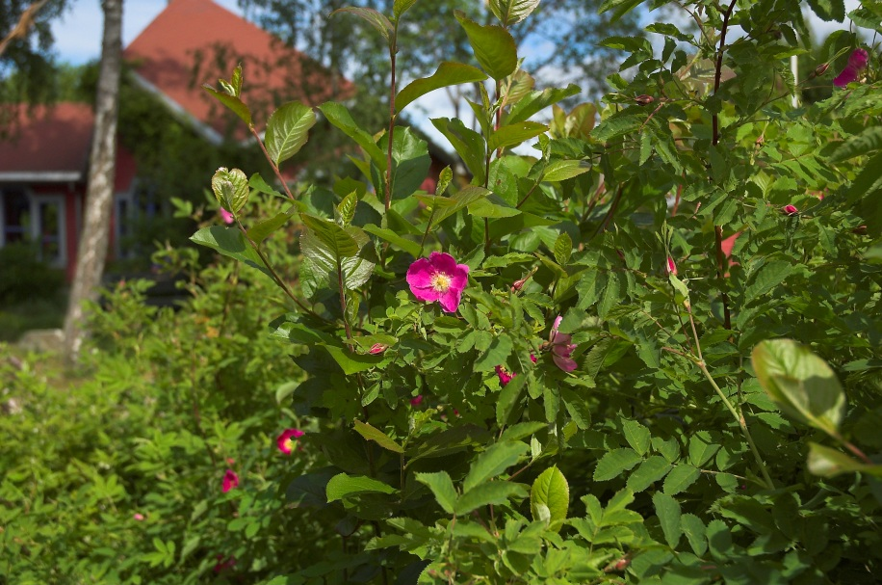

I avdelingen Maria Gullsko er det 14 barn i hele og delte plasser.

Medarbeidere er Sissel Wie, Liv Skjølberg, Mona Berglund Nina H. Eriksen og Gunvor Sandved.
Sissel Wie er pedagogisk leder.
Liv Skjølberg er førskolelærer II og stedfortreder for Sissel.

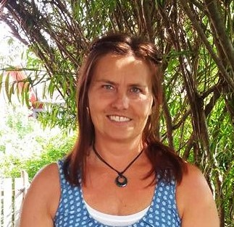
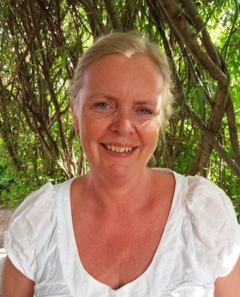

Sissel Liv
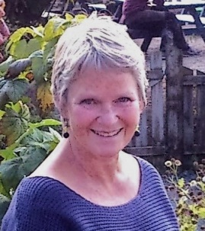
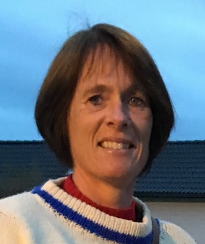

Mona Gunvor
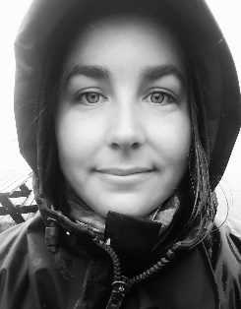

Nina

I avdelingen Solgull er det 13 barn i hele og delte plasser.

Medarbeidere er Janne Kristin Bø, Mai-Lis Thjømøe, Marius Håsæther
og Maria Santana Herrera.
Janne Kristin Bø er pedagogisk leder.
Mai-Lis Thjømøe er stedfortreder for Janne.

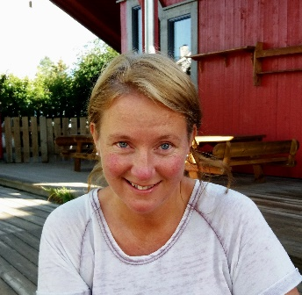
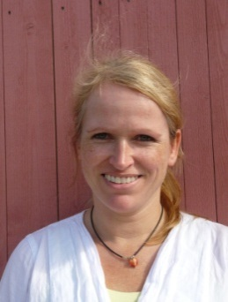

Janne Mai-Lis
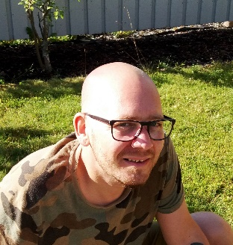
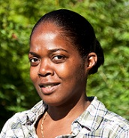

Marius Maria

I avdelingen Bamse Brakar er det 19 barn i hele og delte plasser.

Medarbeidere er Berit Eriksen, Ingvild Langseth og Karin Birkeland.
Berit Eriksen er pedagogisk leder.
Karin Birkeland er stedfortreder for Berit.

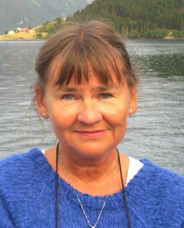
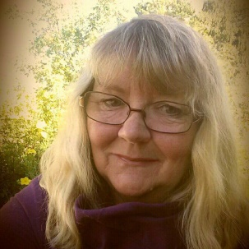

Berit Ingvild

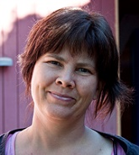

Karin

I avdelingen Veslemøy er det 19 barn i hele og delte plasser.

Medarbeidere er Kay N. Elverhøy, Inger Lise Aasen og Gabor Csiba.
Kay N. Elverhøy er pedagogisk leder.
Inger Lise er stedfortreder for Kay.

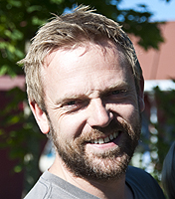
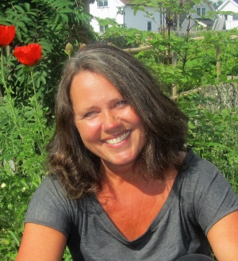

Kay Inger Lise

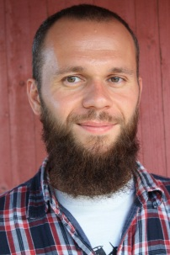

Gabor

I avdelingen Veslestua er det 10 barn i hele plasser.

Medarbeidere er Hege M. Langseth, Alexandra Ritter og Rebekka Walter.
Hege M. Langseth er pedagogisk leder.
Alexandra Ritter er stedfortreder for Hege.

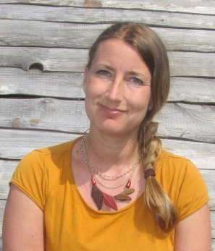
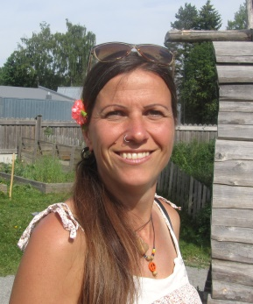

Hege Alexandra

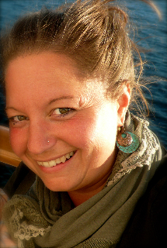

Rebekka

ÅRSOVERSIKT 2017- 2018
August | tirsdag 1. | Første barnehagedag
 |  | Oppstart nye barn:
 |  | Her gjøres det individuelle avtaler.
 | torsdag 17. | Planleggingsdag (barnehagen stengt)
 | fredag 18. | Planleggingsdag (barnehagen stengt)
September | tirsdag 5. | felles foreldremøte med valg kl. 19-21
 | fredag 15. | Høstfest. Hentesuppe etter kl. 14
 | fredag 29. | Mikaelsfest (kun for barna)
 | lørdag 30. | Høstdugnad kl. 9-13
Oktober | man 9. - fred 13. | skolens høstferie - uke 41
November | fredag 10. | Lanternefest m/ foreldre (kveld)
 | lørdag 18. | Steinerskolens julemarked
Desember | lørdag 2. | Adventshage m/ foreldre  (ettermiddag, stor avd.)
 | torsdag 21. | Juleavslutning m/foreldre etter kl. 14
 | fredag 22. | siste barnehagedag før juleferien
 | 23.12.17 -01.01.18 | juleferie

2018
Januar - 2018 | tirsdag 2. |  | Første barnehagedag etter ferien
 | fredag 5. |  | Markere hellig tre kongers dag
 | fredag 26. |  | Planleggingsdag
Februar | fredag 9. |  | Karneval
 | man 19. - fred 23. |  | Skolens vinterferie - uke 8
Mars | man. 26.-  man. 2.4. |  | Påskeferie, barnehagen stengt
April | tirsdag 3. |  | Påskeharefest
Mai | tirsdag 1. |  | Offentlig høytidsdag (barnehagen stengt)
 | onsdag 2. |  | Vårdugnad (ettermiddag)
 | torsdag 10. |  | Kristi himmelfart
 | onsdag 16. |  | Pinsefest
 | torsdag 17. |  | Grunnlovsdag (fridag)
 | fredag 18. |  | Planleggingsdag
 | mandag 21. |  | 2. pinsedag (fridag)
 | lørdag 26. |  | Steinerskolens vårmarked
Juni | tors 7. & fred 8. |  | Planleggingsdager  (stengt pga barnehagestevne)
 | torsdag 21. |  | Sommeravslutning kl. 14 (siste skoledag)
 | fredag 29. |  | Siste barnehagedag før sommerferien
Juli | 1.-31.7. |  | Sommerferie (stengt)
Med forbehold om at det evt. kan komme endringer.

